|  |  |  |
| --- | --- | --- |
|  | Carátula para entrega de prácticas | |
| Facultad de Ingeniería | | Laboratorio de docencia |

Laboratorios de computación

salas A y B

|  |  |
| --- | --- |
| *Profesor:* | Rodriguez Espino Claudia |
| *Asignatura:* | Fundamentos de programación |
| *Grupo:* | 02 |
| *No de Práctica(s):* | Práctica #10 |
| *Integrante(s):* | Martínez Martínez Yanni |
|  |  |
|  |  |
| *Semestre:* | 2018-1 |
| *Fecha de entrega:* | 27/octubre/2017 |
| *Obervaciones:* |  |
|  |  |

**Práctica 10: “Depuración de programas”**

**Objetivo:**

Aprender las técnicas básicas de depuración en C para revisar de manera precisa el flujo de ejecución de un programa y el valor de las variables; en su caso, corregir posibles errores.

**Actividades:**

* Revisar, a través de un depurador, los valores que va tomando una variable en un programa escrito en C, al momento de ejecutarse.
* Utilizando un depurador, revisar el flujo de instrucciones que se están ejecutando en un programa en C, cuando el flujo depende de los datos de entrada.

**Desarrollo:**

En la presente práctica se vio una serie de aspectos sumamente interesantes los cuales pueden ser de muchísima ayuda gracias a que se vieron algunos errores comunes de los cuales pueden ser analizados de una manera más sencilla por lo que nos ayudan algunas funciones del programa en este caso “Dev-C++” en caso particular hablo del depurador, el cual nos permite visualizar el código, correrlo paso a paso, instrucción a instrucción de modo que nos viene de mucha utilidad para conocer que está fallando o en que parte en específico el programa presenta inconsistencias, es por ello que en esta práctica se anexaron los siguientes programas con el fin de demostrar la utilidad de conceptos anteriormente mencionados.

**Programa 1:**

#include <stdio.h>

main()

{

int N,CONT,AS;

AS=0;

CONT=1;

printf("TECLEA UN NUMERO: ");

scanf("%i",&N);

while(CONT<=N)

{

AS=(AS+CONT);

CONT=(CONT+2);

}

printf("\nEL RESULTADO ES %i\n",AS);

}

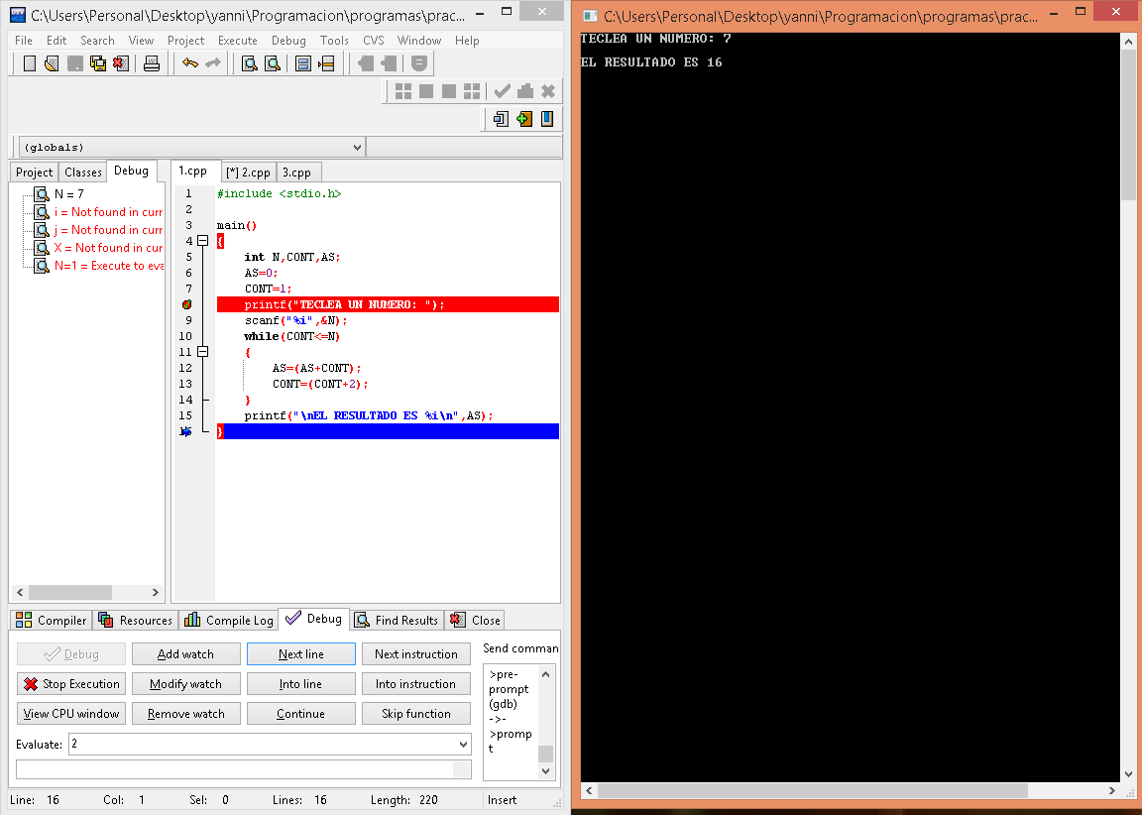

**Programa 2:**

#include <stdio.h>

main()

{

int i,j;

for(i=1;i<10;i++)

{

printf("\nTabla del %i\n",i);

for(j=1;j<=10;j++)

{

printf("%i X %i = %i\n",i,j,i*j);

}

}

}

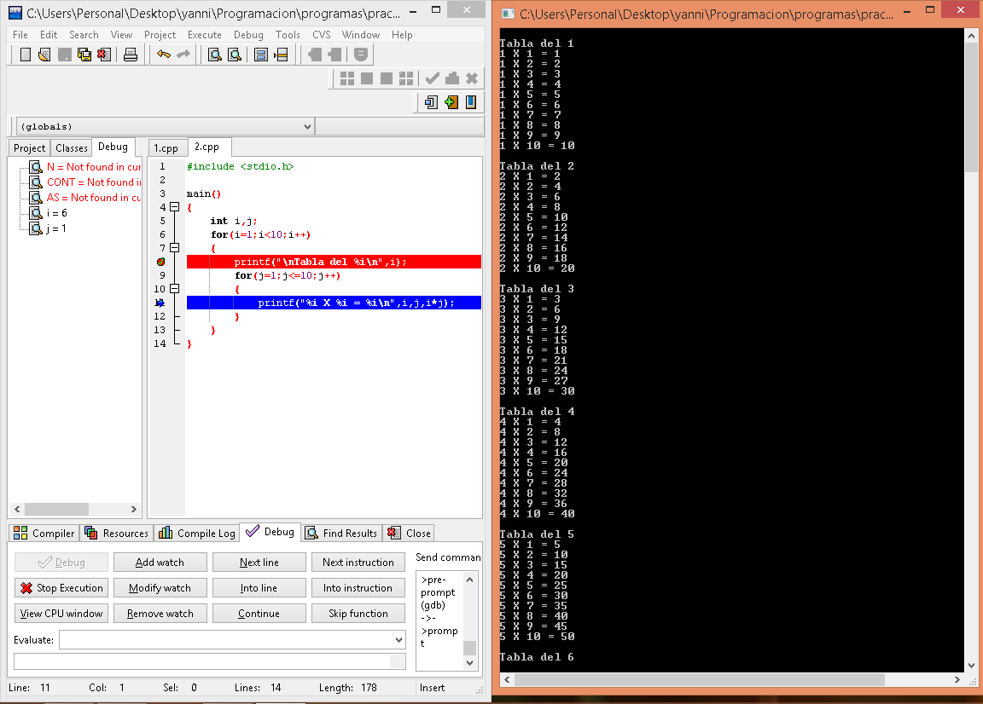

**Programa 3:**

#include <stdio.h>

#include <math.h>

main()

{

int K,X,AP,N;

float AS;

printf("EL TERMINO GENERICO DE LA SERIE ES: X^K/K!");

printf("\nN=");

scanf("%d",&N);

printf("X=");

scanf("%d",&X);

K=0;

AP=1;

AS=0;

while(K<=N)

{

AS=AS+pow(X,K)/AP;

K=K+1;AP=AP*K;

}

printf("SUM=%le",AS);

}

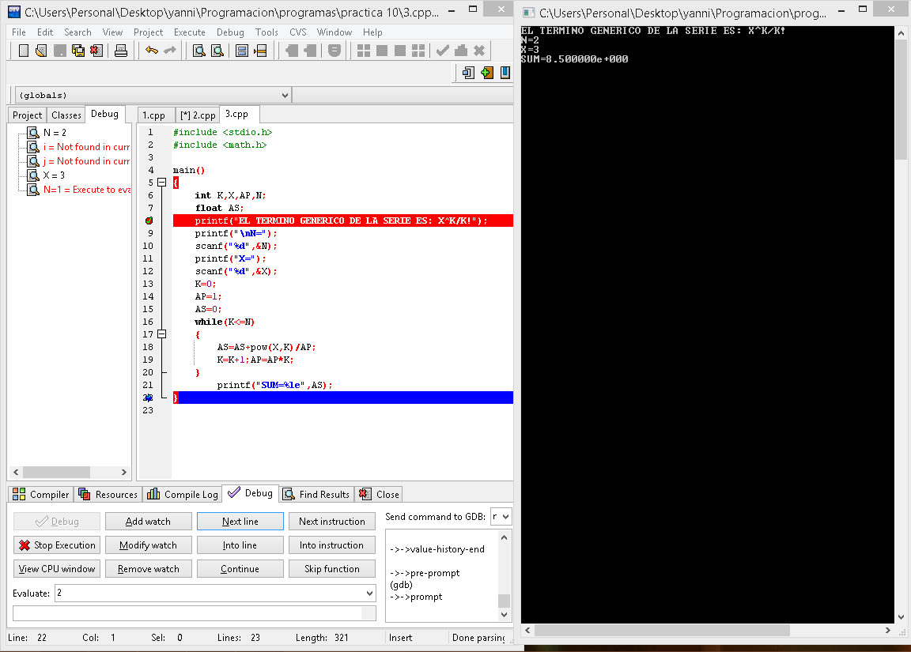

**Programa 4: “Ecuación de segundo grado”**

#include <stdio.h>

#include <stdlib.h>

#include <math.h>

int a,b,c;

float d,e,f,x1,x2,z,r,n;

main()

{

printf("Este programa te permite resolver una ecuacion de segundo grado");

printf("\n\n Ingresa el valor de a:",a);

scanf("%d",&a);

if (a==0)

{

printf("El resuldado no es valido");

printf("Ingresar otro valor:",a);

scanf("%d",&a);

}

printf("\n\n Ingresa el valor de b:",b);

scanf("%d",&b);

printf("\n\n Ingresa el valor de c:",c);

scanf("%d",&c);

d=((b*b)-(4*a*c));

if (d>0)

{

e=(2*a);

f=sqrt (d);

x1=(-b+f/e);

x2=(-b-f/e);

printf("\nEl valor de x1 es:%f",x1);

printf("\nEl valor de x2 es:%f",x2);

}

else

if(d<0)

{

d=(b*(-1));

z= sqrt(d);

r=(-(b)/(2*a));

n=(z/(2*a));

x1=(r+n);

x2=(r-n);

printf("\nEl valor de x1 es:%f",x1);

printf("\nEl valor de x2 es:%f",x2);

}

}

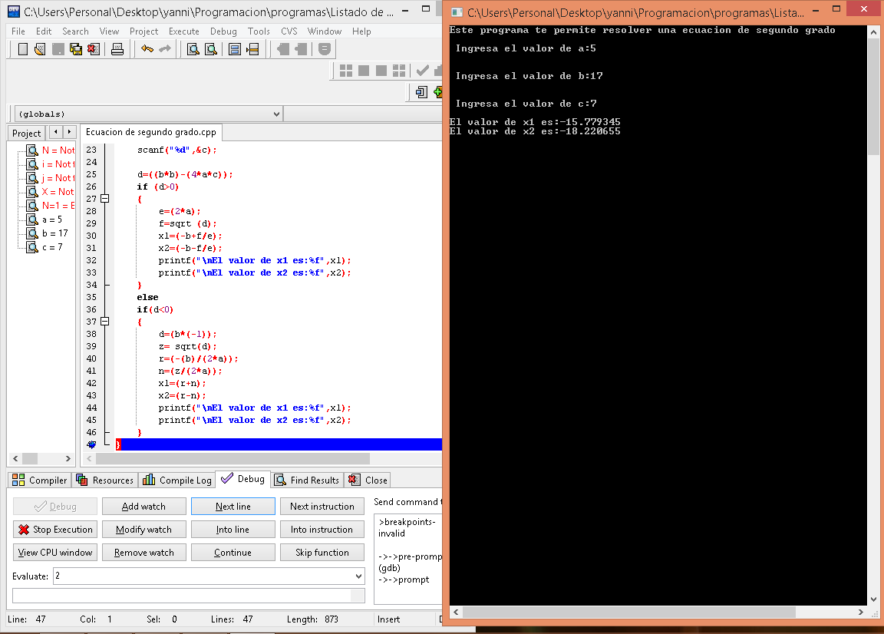

**Conclusiones:**

La Práctica fue de mucha utilidad debido a que ayudo a comprender el uso del depurador y considero que es de muchísima utilidad debido a que cuando se tiene problemas con el programa y no se sabe con exactitud que lo provoca esta herramienta nos puede facilitar mucho tiempo por lo que siento que valió bastante la pena tener conocimiento de ella.